希立仪器设备（广东）有限公司

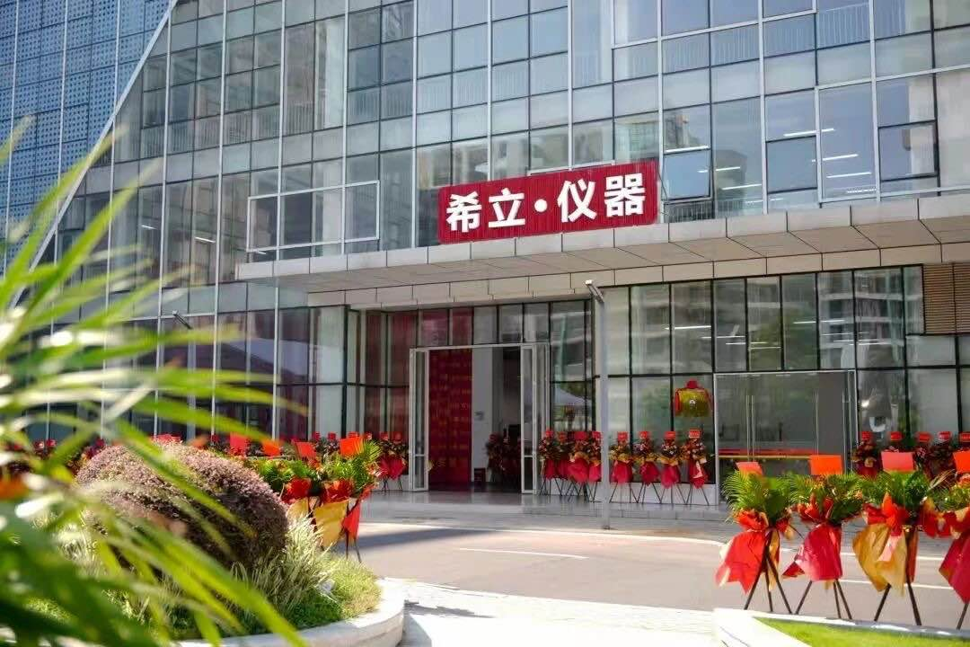

**岗位福利：**

**1. 包吃、包住（宿舍配有空调、热水器）；**

**2. 外宿补贴、带薪假期、生日礼物、入职礼包、转正礼物、传统节日礼品；**

**3. 社保、住房公积金、员工生育子女关怀、工龄关怀；**

**4. 优秀员工评比、重疾险保障、入职体检费用报销、不定期团建活动等。**

**一、绘图员**

**薪资：5-8k、大专以上学历、多名**

1.协助工程师完成图纸设计，出2D工程图、BOM清单等。

2.协助机械、夹治具工程师设计过程中的标准件选型。

3.负责本岗位设计图纸、生产工单等文件的发放、存档管理。

4.协助装配组对样机进行装配，生产过程中问题汇总，并及时解决、反馈。

5.协助市场部对售后问题进行相关技术分析处理。

6.完成上级领导交办的其他工作事宜。

**二、装配电工**

**薪资：6-8k，初中以上学历、多名**

1.负责设备电气配盘、走线布线、接线焊线、元器件安装、通电、工装模具组装配套调试、打包出货等工作。

2.有1年以上非标设备电气工作经验，头脑灵活，动手能力强，有责任心，有团队精神，会看 SOLIDWORKS 3D 工程图、装配图，能独立完成电气配盘、走线布线、元器件安装、通电基本要求。

3.负责车间区域内的6S 工作。

4.完成上级领导交办的其他工作事宜。

**三、调试员**

**薪资：6-8k，初中以上学历、多名**

1.负责工装/机柜/模具调试，模具组装，模具修改异常处理，打包出货等工作。

2.有一定的电工/钳工原理基础，头脑灵活，动手能力强，有责任心，有团队精神。

3.负责车间区域内的6S工作。

4.完成上级领导交办的其他工作事务

**四、装配钳工**

**薪资：6-8k，初中以上学历、多名**

1.负责设备结构、丝杆、导轨、轴承、气缸、元器件的物料组装、模具组装、连接器组装阀岛组装、标准漏孔组装，调试、打包出货等工作。

2.有2年以上非标设备钳工工作经验，头脑灵活，动手能力强，有责任心，有团队精神，会看SOLIDWORKS3D工程图、装配图，能独立完成设备钳工工作。

3.会使用电钻、角磨机、攻牙机、铣床等工具。

4.负责车间区域内的6S工作。

5.完成上级领导交办的其他工作事宜。

**五、CNC操作工**

**薪资：7-9k，初中以上学历、多名**

1.负责三菱系统机台操作，如：分中、校表、对刀等并负责磨刀具。

2.根据图纸及程序快速调试，确保工件加工质量和生产效率。

3.负责区域内的5S工作，保证工作场所干净整洁，工具摆放整齐。

4.负责对上工序工件及本工序加工完的工件进行互检自检，确认无误上机或下机，并去除披锋毛刺后再转其他工序。

5.负责机床的日常维护和保养，及时发现和解决设备故障。

6.负责及时按管理体系文件要求填写各类记录表单，不得虚报瞒报。

7.完成上级领导交办的其他工作事宜。

**PS：此岗位需要两班倒哦，有夜班补助(我们实际夜班补助费用)，夜班实际工作时间8小时，其余4小时为休息时间。**

**六、业务跟单**

**薪资：5-8k，大专以上学历、一名**

1.负责跟进产品生产进度，制订出货计划并通知到相关部门。

2.负责产品的交付，并跟进客户付尾款及开票。

3.负责明确客户财产的范围，并接受客户财产(包括:客样及文件类)。

4.接收客户询价信息、价格调整申请及时准确把客户需求反馈到项目部并提出报价申请，在市场成本核算定价后向客户进行产品最终报价:

5.负责同类型产品市场价格的调研、搜集、整理和分析，以便业务员在对外报价时，按照产品基础价及指导价执行。

6.负责签署合同评审意见，办理合同的签订和修改工作。

7.负责顾客沟通工作，及客诉、客退等售后问题的处理并上报。

8.负责顾客满意度调査、汇总、分析处理。

9.负责下属员工考核工作。

10.完成上级领导交办的其他工作事宜。

**七、开料员**

**薪资：5-7k，初中以上学历、一名**

1. 根据图纸按要求操作锯床，切割机等工具进行工件的开料下料工作，确保工件有足够加工余量和生产效率。

2. 负责区域内的 5S工作，保证工作场所干净整洁，工具摆放整齐。

3.负责对图纸，材料及本工序加工完的工件进行互检自检，并去除披锋毛刺后再转其他工序。

4.负责管理现场物料区日常产出，对开料过程中出现的问题进行分析和解決并上报。

5. 负责机床的日常维护和保养，及时发现和解决设备故障。

6.负责及时按管理体系文件要求填写各类记录表单，不得虚报瞒报。

7. 协助其他部门完成与开料相关的工作任务。

8.完成上级领导交办的其他工作事宜。

**八、装配普工**

**薪资：5k-7k，初中以上学历、多名**

1.负责流化倒胶制品、模具组装、连接器组装、阀岛组装、标准漏孔组装、打包出货等工作

2.有公司/工厂1年以上工作经验，头脑灵活，动手能力强，有责任心，有团队精神。

3.负责车间区域内的6S工作

4.完成上级领导交办的其他工作事宜。

**九、QC**

**薪资：4.5-6k，初中以上学历，3名**

1.服从例会、培训等会议的决策，并执行相关工作。

2.按照生产计划，监控组装过程和成品质量。

3.检查仓库储存成品环境，监督仓库放置仪器，并监督仓库按先进先出顺序放置仪器

4.负责不合格品的标识与隔离，并跟踪处理。

5.参与退货处理。

6.填写相关质量报表并分析汇总上报。

7.严格按检验仪器的操作规程使用检验器具。

8.负责检验器具的日常保管、保养工作。

9 完成上级领导交代的其他工作。

**十、售后工程师**

**薪资：5-10k，高中以上学历，3名**

1.及时响应客户的售后服务请求，提供技术支持和解决方案。

2.对产品进行故障诊断，确定问题原因，并进行排除。

3.进行现场维修或指导客户进行远程维修，确保问题得到解决。

4.定期回访客户，了解产品的使用情况和客户满意度，收集反馈意见。

5.记录售后服务过程，撰写故障分析报告和维修报告。

6.对客户进行产品使用培训，指导客户正确使用和维护产品。

7.与产品开发、生产等部门沟通，协调解决技术问题。

8.完成上级领导交代的其它工作。

**十一、销售工程师**

**薪资：5-20k，大专以上学历，多名**

1.负责公司产品销售，订单跟踪，督促合同正常如期履行。

2.负责开发新客户，促成与客户业务合作，并与客户保持良好的客户关系，实时把握客户需求，做好售前售后服务。

3.整合客户产品信息及公司销售案例，丰富储备知识，填补知识盲区，提升个人营销技巧。

4.掌握市场变化和竞争对手情况，对公司营销策略、售后服务等提出参考意见。

5.协调配合各部门对接，及时完成客户订单并交付培训及售后回访、异常处理。

6.与各部门保持良好沟通，做好信息传递、支持与配合工作。

**十二、仓管员**

**薪资：4.5-6k，高中以上学历，2名**

1、负责成品仓库物料的验收、入库、发放、码放、保管、盘点等工作。

2、负责仓库信息数据录入、相关单证的整理和归档。

3、保持仓库整洁。

4、负责日常备料工作。

5、完成上级领导交代的其他工作。

**十三、普工**

**薪资：4.5-5k，初中以上学历，多名**

1、主要负责仪器的装配。

2、完成领导安排的其他生产员的工作，任务分工及装配分工。

3、头脑灵活，具备自我思考、解决问题的能力。

**十四、领料员**

**薪资：5k-6k，初中以上学历，3名**

1. 接收生产工单与领料单，按要求至仓库拣选物料，严格核对信息并遵循先进先出原则；

2. 准确清点数量，检查物料外观及质量，发现问题及时上报并协助处理；

3. 完成物料配送、交接及余料、不良品退回等流程操作；

4. 协助办理退换料手续，服从其他工作安排；

5.完成领导安排的其它事情。

**十五、品质主管**

**薪资：7k-9k，高中以上学历，1名**

1.负责组织例会、培训工作并记录会议内的重要信息。

2.负责来料、制程、出货检验提供标准和方法，以确保检验员明确检查要求。

3.组织检验员按要求进行检查，以确保只有合格的产品才能提交给客户。

4.负责来料、制程、成品品质异常、客诉、客退的原因调查及分析处理，并形成报告。

5.组织记录、报告、标识、评审跟进处理不良品，以防止不良品的非预期使用。

6.负责处理客户投诉，并提出因质量问题所需的纠正预防措施，并跟进落实。

7.协助采购对供应商的评审和考核。

8.负责做好测量仪器的校验和管理。

9.负责质量管理系统的维护，确保其持续有效，不断改进。

10.对生产过程中重大品质异常信息的及时反馈、追踪处理并汇总。

11.负责检验员的检验技能、检验标准、品质意识及流程规范操作等的培训工作。

12.负责召开每月品质例会和临时品质异常会议并总结问题原因分析，即时防止异常再流转。

13.配合公司体系内审。

14.积极配合及协助完成上级领导交办的其它工作。

**十六、切割员**

**薪资：5k-7k，初中以上学历，一名**

1、操作锯床、按图纸要求完成物料的切割

2、遵守安全规程，整理工位物料，保持物料整齐有序及仓库6S规范

3、在完成本职工作后，协助同事处理其他事务

1. **文员**

**薪资：5k-6k，高中以上学历，二名**

1、负责本部门文件及资料管理，文件的打印、复印、分发

2、协助部门主管做好每日生产进度跟进

3、与生产车间、采购、仓储、品质等部门沟通、协调资源分配、确保生产流程顺畅

4、信息传达：及时向各部门传达生产计划变更，会议决议等信息，确保指令有效执行

5、熟悉生产流程及生产订单的处理工作

6、负责部门会议纪要整理工作

7、完成上级领导交办的其他工作

联系人：朱经理，联系电话：13632650550